Министерство образования и науки Самарской области

ГБПОУ «ПОВОЛЖСКИЙ ГОСУДАРСТВЕННЫЙ КОЛЛЕДЖ»

УТВЕРЖДАЮ
Заместитель директора по УР и НИД ГБПОУ «ПГК»
______________ Л.Н. Гисматуллина
___ ___________20_____г.

Комплект контрольно-оценочных средств
для оценки освоения итоговых образовательных результатов
учебной дисциплины

ООД.09 Информатика

Профессия: 15.01.33 «Токарь на станках с числовым программным управлением»

Самара, 2022

ОДОБРЕНО  Председатель ПЦМК  ______________ Т.В. Кротова  подпись  ___ ________________20_____г. | ОДОБРЕНО  Методист  ______________ А.Л.Кузьминова  подпись  ___ ________________20_____г.

Разработчики:
Фатеева А.Н., преподаватель ГБПОУ «ПГК»

Пояснительная записка

Комплект контрольно-оценочных средств предназначен для проверки результатов освоения учебной дисциплины «Информатика» и входит в состав фонда оценочных средств программы подготовки квалифицированных рабочих, служащих (далее - ППКРС) по профессии 15.01.33 «Токарь на станках с числовым программным управлением» реализуемой в ГБПОУ «ПГК».
Комплект контрольно-оценочных средств разработан на основе рабочей программы по дисциплине "Информатика".
Структура комплекта контрольно-оценочных средств, порядок разработки, согласования и утверждения регламентированы документированной процедурой «Периодичность и порядок текущего контроля успеваемости и промежуточной аттестации обучающихся», утвержденной в колледже.
Настоящий комплект контрольно-оценочных средств предназначен для проведения аттестационных испытаний по учебной дисциплине в форме устного экзамена с выполнением практических заданий.
Экзамен проводится по билетам, содержащим один теоретический вопрос и два практических задания. На подготовку ответа по билету каждому студенту отводится не более 40 минут.
Полный комплект контрольно-оценочных средств включает 83 теоретических вопросов и 38 практических заданий (задач), направленные на проверку сформированности всей совокупности образовательных результатов, заявленных во ФГОС СПО и рабочей программе по дисциплине "Информатика".

Используемые термины и определения, сокращения

УД | – | учебная дисциплина;
МДК | – | междисциплинарный курс;
ППКРС | – | программы подготовки квалифицированных рабочих, служащих;
КОС | – | контрольно-оценочные средства;
ФГОС СПО | – | Федеральный государственный образовательный стандарт среднего профессионального образования;
ОК | – | общие компетенции;
ПК | – | профессиональные компетенции

ОБРАЗОВАТЕЛЬНЫЕ РЕЗУЛЬТАТЫ ОСВОЕНИЯ УЧЕБНОЙ ДИСЦИПЛИНЫ, ПОДЛЕЖАЩИЕ ПРОВЕРКЕ

В результате освоения учебной дисциплины «Информатика» обучающийся должен освоить предусмотренными ФГОС СПО по специальности следующие результаты:

Результат 1 | сформированность представлений о роли информации и информационных процессов в окружающем мире
Результат 2 | владение навыками алгоритмического мышления и понимание методов формального описания алгоритмов, владение знанием основных алгоритмических конструкций, умение анализировать алгоритмы
Результат 3 | использование готовых прикладных компьютерных программ по профилю подготовки
Результат 4 | владение способами представления, хранения и обработки данных на компьютере
Результат 5 | владение компьютерными средствами представления и анализа данных в электронных таблицах
Результат 6 | сформированность представлений о базах данных и простейших средствах управления ими
Результат 7 | владение типовыми приемами написания программы на алгоритмическом языке для решения стандартной задачи с использованием основных конструкций языка программирования
Результат 8 | сформированность базовых навыков и умений по соблюдению требований техники безопасности, гигиены и ресурсосбережения при работе со средствами информатизации
Результат 9 | сформированность базовых навыков и умений по соблюдению требований техники безопасности, гигиены и ресурсосбережения при работе со средствами информатизации
Результат 10 | понимание основ правовых аспектов использования компьютерных программ и прав доступа к глобальным информационным сервисам
Результат 11 | применение на практике средств защиты информации от вредоносных программ, соблюдение правил личной безопасности и этики в работе с информацией и средствами коммуникаций в Интернете

Матрица соответствия оценочных материалов образовательным результатам УД

Предметные  результаты | Формулировка предметных результатов | № вопроса | № практического задания
Результат 1 | сформированность представлений о роли информации и информационных процессов в окружающем мире | раздел 1, №№1-4 | №№35,36
Результат 2 | владение навыками алгоритмического мышления и понимание методов формального описания алгоритмов, владение знанием основных алгоритмических конструкций, умение анализировать алгоритмы | раздел 2, №№1-15 | №№12,13,14
Результат 3 | использование готовых прикладных компьютерных программ по профилю подготовки | раздел 4, №№1-42 | №№16-31
Результат 4 | владение способами представления, хранения и обработки данных на компьютере | раздел 3, №1-12 | №№29-31
Результат 5 | владение компьютерными средствами представления и анализа данных в электронных таблицах | раздел 4, №№2,13,16-19,21,31,34-36,38,41 | №№21,24
Результат 6 | сформированность представлений о базах данных и простейших средствах управления ими | раздел 4, №№5-9,27,33,34 | №№22,27,28
Результат 7 | сформированность представлений о компьютерно-математических моделях и необходимости анализа соответствия модели и моделируемого объекта (процесса); | раздел 4, №№1-5 | №№12,13,14
Результат 8 | владение типовыми приемами написания программы на алгоритмическом языке для решения стандартной задачи с использованием основных конструкций языка программирования; | раздел 2, №№13-15 | №№12,13,14
Результат 9 | сформированность базовых навыков и умений по соблюдению требований техники безопасности, гигиены и ресурсосбережения при работе со средствами информатизации | раздел 3, №13 | №№35,36,37,38
Результат 10 | понимание основ правовых аспектов использования компьютерных программ и прав доступа к глобальным информационным сервисам | раздел 5  №№1-5 | №№38
Результат 11 | применение на практике средств защиты информации от вредоносных программ, соблюдение правил личной безопасности и этики в работе с информацией и средствами коммуникаций в Интернете | раздел 3, №№14  раздел 5  №№1-3 | №№36,37

ВОПРОСЫ ДЛЯ ПОДГОТОВКИ К ЭКЗАМЕНУ
ПО УЧЕБНОЙ ДИСЦИПЛИНЕ

Информатика
для студентов 2 курса по профессии
15.01.33 «Токарь на станках с числовым программным управлением»
2022-2023 учебный год
Раздел 1 Информационная деятельность человека
Теоретические вопросы:
- Информатизация общества. Основные этапы развития вычислительной техники.
- Понятие информации. Виды информации. Свойства информации.
- Виды информационных процессов. Поиск и систематизация информации. Хранение информации; выбор способа хранения информации.
- Передача информации в социальных, биологических и технических системах.
- Работа с информационными образовательными ресурсами.
- Поиск лицензионных программных продуктов.
- Перечислить и охарактеризовать этапы развития информационного общества.

Раздел 2 Информация и информационные процессы
Теоретические вопросы:
- Понятие о кодировании информации. Выбор способа представления информации в соответствии с поставленной задачей.
- Универсальность дискретного (цифрового) представления информации. Двоичное кодирование.
- Вероятностный и алфавитный подходы к измерению информации. Единицы измерения информации.
- Скорость передачи информации. Пропускная способность канала связи.
- Этические и правовые аспекты информационной деятельности. Правовая охрана программ и данных. Защита информации.
- Позиционные и непозиционные системы счисления. Алгоритмы перевода из десятичной системы счисления в произвольную и наоборот.
- Двоичная арифметика. Связь между двоичной, восьмеричной и шестнадцатеричной системами счисления.
- Алгебра логики. Основные понятия и операции.
- Законы логики. Логические переменные. Логические выражения и их преобразования.
- Построение таблиц истинности логических выражений.
- Понятие алгоритма. Свойства алгоритма. Исполнители алгоритмов (назначение, среда, режим работы, система команд).
- Компьютер как формальный исполнитель алгоритмов (программ).
- Графическое и программное представление алгоритма. Линейная алгоритмическая конструкция.
- Графическое и программное представление алгоритма. Алгоритмическая структура «ветвление».
- Графическое и программное представление алгоритма. Алгоритмическая структура «цикл».

Раздел 3. Средства информационных и коммуникационных технологий
Теоретические вопросы:
- Архитектура современных компьютеров. Основные устройства компьютера, их функции и взаимосвязь.
- Магистрально-модульный принцип построения компьютера
- Характеристики процессора и внутренней памяти компьютера (быстродействие, разрядность, объем памяти и др.).
- Внешняя память компьютера. Носители информации (гибкие диски, жесткие диски, CD-RОМ диски, магнитооптические диски и пр.) и их основные характеристики.
- Программное обеспечение компьютера. Виды программного обеспечения.
- Операционная система компьютера (назначение, состав, способ организации диалога с пользователем).
- Загрузка компьютера.
- Файловая система. Папки. Файлы (имя, тип, путь доступа). Операции с папками и файлами в среде операционной системы.
- Стандартные программы ОС Windows. Перечислить и охарактеризовать.
- Графический редактор Paint. Режимы его работы.
- Организация индивидуального информационного пространства, настройка элементов рабочего стола.
- Работа с файловой системой, с графическим интерфейсом (выполнение стандартных операций с файлами: создание, копирование, переименование, удаление).
- Безопасность, гигиена, эргономика, ресурсосбережение, технологические требования при эксплуатации компьютерного рабочего места.
- Зашита информации, антивирусная защита.

Раздел 4. Технологии создания и преобразования информационных объектов
Теоретические вопросы:
- Программные средства и технологии обработки текстовой информации (текстовый редактор, текстовый процессор, редакционно-издательские системы).
- Программные средства и технологии обработки числовой информации (электронные калькуляторы и электронные таблицы).
- Компьютерная графика. Аппаратные средства (монитор, видеокарта, видеоадаптер, сканер и др.).
- Программные средства (растровые и векторные графические редакторы, программы анимации и др.).
- Технология хранения, поиска и сортировки данных (базы данных, информационные системы).
- Табличные, иерархические и сетевые базы данных.
- Основные понятия баз данных. Системы управления базами данных.
- Создание, ведение и использование баз данных при решении учебных и практических задач.
- Организация баз данных. Примеры баз данных: юридические, библиотечные, здравоохранения, налоговые, социальные, кадровые.
- Программы обработки текста. текстовый процессор Word. Режимы его работы.
- Форматирование и редактирование текстового документа.
- Параметры страницы текстового процессора Word.
- Табличный процессор Excel.Назначение, функции.
- СУБД ACCESS. Назначение, режимы работы.
- Программа подготовки презентаций PowerPoint. Назначение, режимы его работы.
- Работа с диаграммами в табличном процессоре Excel.Виды диаграмм.
- Работа с графиками в табличном процессоре Excel.
- Работа с функциями в табличном процессоре Excel.Определение функции.
- Виды функций в табличном процессоре Excel.
- Компьютерные презентации. Виды презентации. Требования к презентациям.
- Компоненты экрана в табличном процессоре Excel и его составляющие. Определения: ячейка (активная), диапазон ячеек, адрес ячеек.
- Режимы работы с текстовым процессором Word.
- Операции, выполняемые с таблицами, диаграммами в текстовом процессоре Word. Перечислить и охарактеризовать.
- Работа с графическими объектами, иллюстрациями в текстовом процессоре Word.
- Основные этапы инсталляции программного обеспечения. Инсталляция программы с носителя информации.
- Электронная почта. Перечислить и охарактеризовать этапы создания почтового ящика.
- Дать определение База данных. Система управления базами данных. Перечислить и охарактеризовать виды структуры Базы данных.
- Форматирование абзаца в среде текстового процессора Word, параметры абзаца.
- Создание и редактирование графических объектов.
- Создание таблиц в текстовом процессоре Word.
- Электронные таблицы. Перечислите основные объекты Excel. Адресация ячеек.
- Требования к презентации POWER POINT. Режимы показа презентации.
- Определение кортеж (запись) и атрибут (поле). Указать в чём состоит их функция. Привести пример.
- Как организуются сортировка и поиск данных в Excel.
- Какие форматы данных бывают в Excel, как их установить.
- Какие типы функций существуют в Excel, как они вызываются и для чего они нужны.
- Организация поиска информации в базах данных. Создание запросов разной сложности.
- Какие типы диаграмм существуют в Excel и как их создавать.
- Поясните понятия форматирования и редактирования текстового документа.
- Создание базы данных. Определение структуры базы данных: количество и типы полей.
- Построение диаграмм и графиков по табличным данным в табличном процессоре EXCEL.
- Панели инструментов в текстовом редакторе WORD. Вывод, назначение.

Раздел 5. Телекоммуникационные технологии
Теоретические вопросы:

- Компьютерные телекоммуникации: назначение, структура. Информационные ресурсы в телекоммуникационных сетях.
- Представления о телекоммуникационных службах: электронная почта, чат, телеконференции, форумы, интернет-телефония.
- Информационно-поисковые системы. Организации поиска информации в сетях,
- Средства создания сайта.
- Определение сайта. Сопровождение сайта в сети.
- Виды сайтов перечислить и охарактеризовать.

Практические задания:
- Перевести число 1011011 из 2-ой системы счисления в 10-ю, 8-ю, 16-ю.
- Перевести число 62 из 10-ой системы счисления в 2-ю, 16-ю, 8-ю.
- Перевести число 641 из 8-ой системы счисления в 2-ю, 10-ю, 16-ю.
- Перевести число 8 из 16-ой системы счисления в 2-ю, 8-ю, 10-ю.

- Составить таблицу истинности для формул:

F(X;Y)=XVY^(X^Y)
F(X,Y,Z)=X^YVZ^(XVZ)

6. Произвести сложение:
- в двоичной системе счисления 110101+101101
- в 8-й системе счисления 746+431
- в 16-й системе счисления 3DF+A5
Произвести вычитание:
- в двоичной системе счисления 110101-101101
- в 8-й системе счисления 746-431
- в 16-й системе счисления 3DF-A5C

7. Решить примеры восьмеричной системы счисления:
Сложить числа в восьмеричной системе счисления
- 576+423
- 234+567
Вычесть числа в восьмеричной системе счисления
- 657-541
- 542-774

8. Решить примеры шестнадцатиричной системы счисления:
Сложить числа в шестнадцатиричной системе счисления
- 3АD+2BE
- 23C+15A
Вычесть числа в шестнадцатиричной системе счисления
- 3CF-2AE
- 6DB-19F

9. Произвести сложение:
- в двоичной системе счисления 11101+1101
- в 8-й системе счисления 154+77
- в 16-й системе счисления AD+158
Произвести вычитание:
- в двоичной системе счисления 11011-10101
- в 8-й системе счисления 121-56
- в 16-й системе счисления F1D-F2

10. Решить логическую задачу:
В симфоническом оркестре приняли на работу трёх музыкантов: Василия, Константина и Олега, умеющих играть на скрипке, флейте, альте, кларнете, гобое и трубе.
- Константин самый высокий
- Играющий на скрипке меньше ростом играющего на флейте.
- Играющий на скрипке и флейте и Василий любят пиццу.
- Когда между альтистом и трубачом возникает ссора, Константин мирит их.
- Василий не умет играть ни на трубе, ни на гобое.
Вопрос: На каких инструментах играет каждый из музыкантов, если каждый владеет только двумя?

11. Составить таблицу истинности по заданным формулам

1.F(A;B) =А^B^(AVB)
2.F(A;B;C)=AVB^C^(AVB)

12. Описать графическим и программным способом алгоритм вычисления значения Z по формулеY=(7+X)³

8Y-X(9X)² , если XY>9
Z= X³Y+6-X , если XY<9
6Y+2X³ , если XY=9

Исходные данные: X=2,8.

13. Описать графическим и программным способом алгоритм вычисления значения Z по формуле Z=X/Y

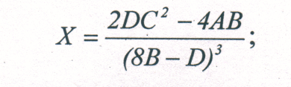
Исходные данные: А=4,7; В=1,3; С=7,6; D=2,4, Y=5.

14. Описать графическим и и программным способом алгоритм вычисления значения D по формуле D=lg(2x-5), где

$$X\left\{\begin{aligned}lg\left({5Y}^{2}-6\right), если Y>3 \\ \sqrt[5]{Y^{7}-7}, если Y<3 \\ \frac{e^{Y}+8}{Y} , если Y=3\end{aligned}\right.$$
15. Решить логическую задачу.
В соревнованиях по фигурному катанию участвовали: Диана, Алина, Мария, Оксана
Их друзья высказали предположения о победителях:
- Первой будет Мария, Алина будет второй;
- Второй будет Мария, Оксана будет третьей;
- Диана будет второй, Оксана будет четвёртой.
По окончанию соревнования оказалось, что в каждом из предположений только одно из высказываний истинно, а другое ложно.
Вопрос: Какое место на соревнованиях заняла каждая из участниц, если все они заняли разные места?

16. Создать БД предназначенную для хранения информации о компьютерных курсах и слушателях. В БД по каждому клиенту должна содержаться следующая информация: фамилия; имя; отчество; адрес; телефон контакта; Также в БД должны быть указаны: фамилия преподавателя; название курса, который(е) слушает клиент; стоимость обучения за курс; количество часов, отведенных на каждый курс. Составить схему БД.

17. Напишите предложение:

Съешь ещё этих мягких французских булок, да выпей чаю.

Скопируйте его 4 раза в каждую строку, выполните форматирование:
- Шрифт: ComicSans MS, размер: 14, начертание: курсив, подчеркнутый, цвет: зеленый.
- Шрифт: Tahoma, размер: 15, начертание: жирный, цвет: золотистый, двойное синее подчеркивание. Выравнивание абзаца: по правому краю.
- Интервал шрифта: разреженный на 5 пт, выравнивание абзаца: по центру.
- Шрифт: зачеркнутый. Абзац: отступ слева 3 см, отступ справа 5 см, первая строка: выступ 2 см, выравнивание: по ширине.

18. Создать презентацию в POWERPOINT на тему: Виды развлечений (8 слайдов).
Оформление слайда:
1.Охарактеризовать приведённый вид развлечений.
2. Включить иллюстрацию.
(Воспользовавшись макетом: Заголовок, текст, объект)
Пример: Заголовок Театр, текст характеристика, объект иллюстрация
Информацию искать в сети INTERNET.
После с помощью режима Конструктор выбрать опцию шаблон оформления задать Фон. С помощью пункта меню Показ слайдов. И опции Смена слайда-установить эффект анимации. Задать воспроизведение анимации (автоматически) указав время смены слайдов.

19. Создать таблицу в текстовом редакторе Word воспользовавшись редактором формул:

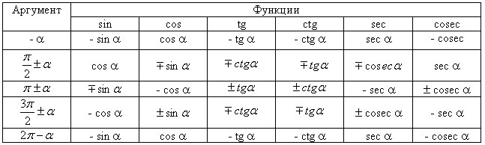
20. Создать презентацию в POWERPOIN на тему: Виды награждения(11 слайдов).
Оформление слайда:
1.Охарактеризовать приведённый вид явлений,
2. Включить иллюстрацию.
(Воспользовавшись макетом: Заголовок, текст, объект)
Пример: Заголовок Грамота, текст характеристика, объект иллюстрация
Информацию искать в сети INTERNET. С помощью команд копирование и вставка разместить на слайде
После с помощью режима Конструктор выбрать опцию шаблон оформления задать Фон. С помощью пункта меню Показ слайдов. Опции Смена слайда -установить эффект анимации. Задать воспроизведение анимации (автоматически) указав время смены слайдов.

21. Постройте графики функций Получите рисунок.
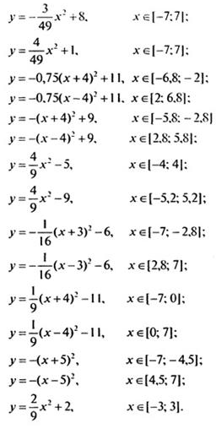

22. Спроектируйте БД, предназначенную для хранения информации о рейсах самолетов.
БД должна содержать информацию о номере рейса, дате и времени вылета, членах экипажа (Фамилия; Имя; Отчество; Должность; Домашний адрес; Домашний телефон; Фотография). Составьте схему данных.

23. Записать формулы в текстовом редакторе WORD
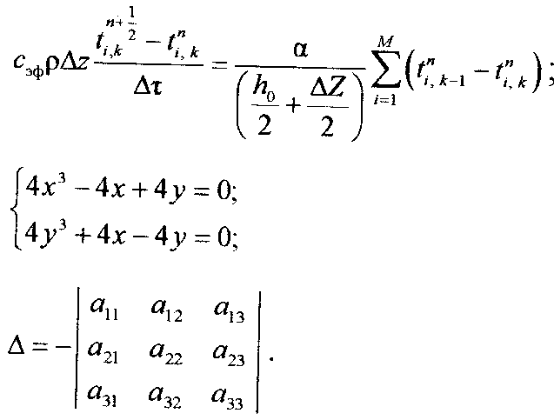
24. Построить график функции  в EXCEL 2007
предельное значение 12.
- Заполняем поле Х . Интервал меняется от [-12;12] с шагом 1
- Заполняем поля значений функций
 | А | В
1 | Х | У=(12/2*X^2)+4
2 | -12 | =(12/2*A2^2)+4
3 | -11 | =(12/2*A3^2)+4
- После заполнения таблицы выделяем ячейки с вычисленной функцией У.
- Выбираем мастер диаграмм-> тип(График) ->вид 1.
25. Записать формулы в текстовом редакторе WORD
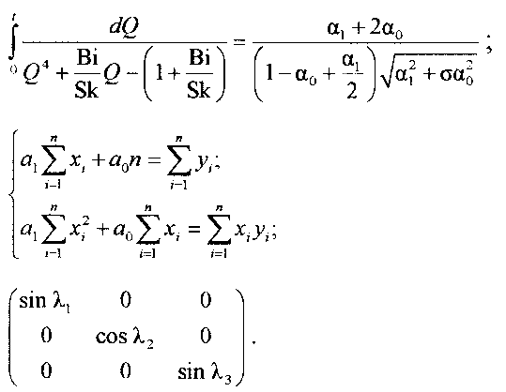

26. Создать презентацию в POWERPOINT на тему: Виды спорта (8 слайдов).

Оформление слайда:
1.Охарактеризовать приведённый вид развлечений,
2. Включить иллюстрацию.
(Воспользовавшись макетом: Заголовок, текст, объект)
Пример: Заголовок Фигурное катание, текст характеристика, объект иллюстрация
Информацию искать в сети INTERNET. С помощью команд копирование и вставка разместить на слайде.
После с помощью режима Конструктор выбрать опцию шаблон оформления задать Фон. С помощью пункта меню Показ слайдов. Опции Смена слайда -установить эффект анимации.
Задать воспроизведение анимации (автоматически) указав время смены слайдов.

27. Спроектируйте БД «Биржа труда».
В БД по каждому клиенту должна содержаться следующая информация: фамилия; имя; отчество; адрес; дОМАШНИЙ ТЕЛЕФОН; фОТОГРАФИЯ; РАБОТА, которую он желает получить; знание иностранного языка; ЗНАНИЕ КОМПЬЮТЕРА. Кроме того, в БД должны быть указаны: название организации, где клиент проходил собеседование; адрес организации; номер телефона организации; ФИО сотрудника, проводившего собеседование; результаты собеседования; дата.

28. Спроектируйте БД «Доставка цветов».
В БД должна храниться информация о заказчике (ФАМИЛИЯ; ИМЯ; ОТЧЕСТВО; адрес; ТЕЛЕФОн контакта) и заказе цветов (НОМЕР ЗАКАЗА; АДРЕС, по которому нужно доставить цветы; ЧИСЛО и ВРЕМЯ ДОСТАВКИ; НАЗВАНИЕ ЦВЕТОВ; КОЛИЧЕСТВО; ОФОРМЛЕНИЕ БУКЕТА)
Составьте схему данных.
29. Выполнить чертеж в КОМПАС-3D
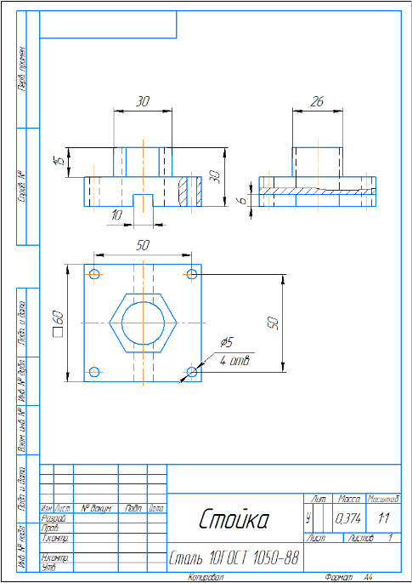

30. Выполнить в графическом редакторе PAINT эскиз фигуры и вычислить её объём (с помощью программы Калькулятор по прилагаемой формуле и исходным данным. Оформить решение задачи с помощью текстового редактора WORDPAD
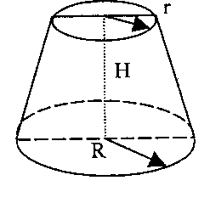
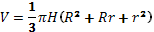
где
R=3,004 см; r=2,006 см; H=5,003см

31. Выполнить в графическом редакторе PAINT эскиз фигуры и вычислить её объём ( с помощью программы Калькулятор по прилагаемой формуле и исходным данным. Оформить решение задачи с помощью текстового редактора WORDPAD.
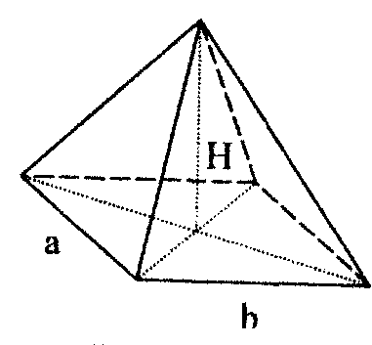
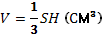,где

S=a*b:
a=3,005см b=4,055см H=6,107см

32. Произвести сложение:

- в двоичной системе счисления 11101+1111
- в 8-й системе счисления 155+77
- в 16-й системе счисления AB+158
Произвести вычитание:
- в двоичной системе счисления 11111-10101
- в 8-й системе счисления 131-56
- в 16-й системе счисления 17D-F
33.Решить примеры восьмеричной системы счисления:

Сложить числа в восьмеричной системе счисления
- 37+7
- 66+43

Вычесть числа в восьмеричной системе счисления
- 32-7
- 21-6
34.
- Перевести число 1111011 из 2-ой системы счисления в 10-ю.
- Перевести число 64 из 10-ой в 2-ю, 16-ю, 8-ю
- Перевести число 745 из 8-ой в 10-ю.
- Перевести число 8DB из 16-ой в 10-ю.
35. В текстовом редакторе Word в таблице охарактеризуйте любые пять информационных образовательных ресурсов с помощью информации из Интернет (№ п/п, название ресурса, характеристика ресурса, гиперссылка):
№ п/п | Название ресурса | Характеристика | Гиперссылка
1. | Федеральные образовательные ресурсы | Раздел содержит перечень сайтов федеральных органов … | http://edu-top.ru/katalog/
2.
3.
4.
5.
36. В текстовом редакторе Word в таблице, ответьте на вопросы:
№ п/п | Вопрос | Ответ
1. | Какие программы называют лицензионными?
3. | Какие программы называют условно бесплатными?
4. | Какие программы называют свободно распространяемыми?
5. | В чем преимущества лицензионного программного обеспечения?
6. | Что такое программное обеспечение компьютера?
7. | Какие существуют программные и аппаратные способы защиты информации?
37. В текстовом редакторе Word в таблице, ответьте на вопросы:
№ п/п | Вопрос | Ответ
1. | Компьютерный вирус — это …
2. | Кто создает компьютерные вирусы?
3. | Вирусы способны …?
4. | Как попадают вирусы на компьютер, через какие устройства?
5. | Какой вред наносят вирусы компьютеру?
6. | Как называется программа, внутри которой находиться вирус?
7. | На какие три класса можно разделить вредоносные программы?

38. Изучив источник «Пользовательское соглашение» Гугол, ответьте на следующие вопросы:
1. По какому адресу находится страница с пользовательским соглашением Гугол ?
2. В каких случаях Гугол имеет право отказать пользователю в использовании своих служб?
3. Каким образом Гугол следит за операциями пользователей?
4. Что подразумевается под термином «контент» в ПС?
5. Что в ПС сказано о запрете публикации материалов, связанных с нарушением авторских прав.

СПИСОК ЛИТЕРАТУРЫ И ИСТОЧНИКОВ
Основная:
- И.Г Семакин «Информатика и ИКТ. Базовый уровень: Учебник для 10-11 классов / И.Г. Семакин, Е.К. Хеннер – 5-е издание – М.: БИНОМ. Лаборатория знаний, 2017 г. 46 с. ил.
- Информатика и ИКТ. Задачник-практикум: в 2 т./ под ред. И.Г. Семакина, У.Л. Хеннера – 2-е издание - М.: БИНОМ. Лаборатория знаний, 2016 г. – 294 с.: ил.
- Михеева Е.В., Титова О.И. Информатика: учебник для студ. учреждений сред. проф. образования. — М., 2017
- Михеева Е.В., Титова О.И. Информатика. Практикум: учеб. пособие для студ. учреждений сред. проф. образования. — М., 2018
- Астафьева Н.Е., Гаврилова С.А., Цветкова М.С. Информатика и ИКТ: Практикум для профессий и специальностей технического и социально-экономического профилей: учеб. пособие для студ. учреждений сред. проф. образования / под ред. М. С. Цветковой. — М., 2016
- Малясова С.В., Демьяненко С.В. Информатика и ИКТ: Пособие для подготовки к ЕГЭ : учеб. пособие для студ. учреждений сред. проф. образования / под ред. М. С. Цветковой. — М., 2016.
- Цветкова М.С., Великович Л.С. Информатика и ИКТ: учебник для студ. учреждений сред. проф. образования. — М., 2017
- Галас. — Электрон. текстовые данные. — Владимир: Владимирский государственный университет им. А.Г. и Н.Г. Столетовых, 2016. — 232 c. — 2227-8397. — Режим доступа: http://www.iprbookshop.ru/57363.html

Дополнительная:
- Н.Д. Угринович «Информатика и информационные технологии» Учебник для 10-11 классов /М.: БИНОМ
- Курс по информатике [Электронный ресурс] / . — Электрон. текстовые данные. — Новосибирск: Сибирское университетское издательство, Норматика, 2017. — 186 c. — 978-5-379-01557-2. — Режим доступа: http://www.iprbookshop.ru/65177.html
- Ганенко А.П., Лапсарь М.И. Оформление текстовых и графических материалов при подготовке дипломных проектов, курсовых и письменных экзаменационных работ (требования ЕСКД) - ОИЦ «Академия», 2016
- Голицына О.Л., Попов И.И., Партыка Т.А. Системы управления базами данных - ООО Издательство «Форум», 2017
- Мельников В.П. Информационная безопасность - ОИЦ "Академия", 2016
- Мельников В.П. Информационная безопасность. Практикум. - ОИЦ "Академия", 2017
- Свиридова М.Ю. Информационные технологии в офисе: практические упражнения - ОИЦ «Академия», 2017

ОЦЕНОЧНЫЙ МАТЕРИАЛ
ДЛЯ ПРОВЕДЕНИЯ ИТОГОВОЙ АТТЕСТАЦИИ
ПО УЧЕБНОЙ ДИСЦИПЛИНЕ

Информатика

ИНСТРУМЕНТ ПРОВЕРКИ
Критерии оценки за ответ на теоретические вопросы
Оценка | Критерии оценки ответа студента
«Отлично» | Обстоятельно и с достаточной полнотой излагает материал вопросов.  Даёт ответ на вопрос в определенной логической последовательности.  Даёт правильные формулировки, точные определения понятий и терминов.  Демонстрирует полное понимание материала, даёт полный и аргументированный ответ на вопрос, приводит необходимые примеры (не только рассмотренные на занятиях, но и подобранные самостоятельно).  Свободно владеет речью (показывает связанность и последовательность в изложении).
«Хорошо» | Даёт ответ, удовлетворяющий тем же требованиям, что и для оценки «отлично», но допускает единичные ошибки, неточности, которые сам же исправляет после замечаний преподавателя.
«Удовлетворительно» | Обнаруживает знание и понимание основных положений, но:  - допускает неточности в формулировке определений, терминов;  - излагает материал недостаточно связанно и последовательно;  - на вопросы экзаменаторов отвечает некорректно.
«Неудовлетворительно» | Обнаруживает непонимание основного содержания учебного материала.  Допускает в формулировке определений ошибки, искажающие их смысл.  Допускает существенные ошибки, которые не может исправить при наводящих вопросах преподавателя или ответ отсутствует.  Беспорядочно и неуверенно излагает материал.  Сопровождает изложение частыми заминками и перерывами.

Критерии оценки за выполнение практического задания/задачи

Оценка | Критерии
«Отлично» | Показал полное знание технологии выполнения задания.  Продемонстрировал Результат применять теоретические знания/правила выполнения/технологию при выполнении задания.  Уверенно выполнил действия согласно условию задания.
«Хорошо» | Задание в целом выполнил, но допустил неточности.  Показал знание технологии/алгоритма выполнения задания, но недостаточно уверенно применил их на практике.  Выполнил норматив на положительную оценку.
«Удовлетворительно» | Показал знание общих положений, задание выполнил с ошибками.  Задание выполнил на положительную оценку, но превысил время, отведенное на выполнение задания.
«Неудовлетворительно» | Не выполнил задание.  Не продемонстрировал умения самостоятельного выполнения задания.  Не знает технологию/алгоритм выполнения задания.
ГБПОУ «ПОВОЛЖСКИЙ ГОСУДАРСТВЕННЫЙ КОЛЛЕДЖ»

УТВЕРЖДАЮ
Зам. директора по УР и НИД
______________ Л.Н. Гисматуллина
____ _______________ 20 ____

ЭКЗАМЕНАЦИОННЫЙ БИЛЕТ № 1

По дисциплине: ИНФОРМАТИКА
гр.Т-201 2022-2023 учебный год

1. Описать этапы развития информационного общества.

2. Перевести из двоичной системы счисления в 10-ю:10110111, 1110011, 11000010.

3. Создать презентацию в программе подготовки презентаций PowerPoint на тему: «Виды развлечений» (11 слайдов).
Оформление слайда: Охарактеризовать приведённый вид развлечений, Включить иллюстрацию.
(Воспользовавшись макетом: Заголовок, текст, объект)
Пример: Заголовок Театр, текст характеристика, объект иллюстрация. Информацию искать в сети INTERNET. С помощью команд копировать, вставить, разместить информацию на слайде.

Председатель ПЦМК  _________________Т.В. Кротова  подпись | Преподаватель  _________________А.Н. Фатеева  подпись
___ ______________20_____г. | _______ _________________20_____г.

ГБПОУ «ПОВОЛЖСКИЙ ГОСУДАРСТВЕННЫЙ КОЛЛЕДЖ»

УТВЕРЖДАЮ
Зам. директора по УР и НИД
______________ Л.Н. Гисматуллина
____ _______________ 20 ____

ЭКЗАМЕНАЦИОННЫЙ БИЛЕТ № 2

По дисциплине: ИНФОРМАТИКА
гр.Т-201 2022-2023 учебный год

1. Система счисления (определение, виды системы счисления перечислить и охарактеризовать, указать отличие одного вида от другого).

2. Составить таблицу истинности для формул:

F(X;Y)=(X Y) (X^Y); F(X,Y,Z)=(X^Y) Z (XVZ)

3. Составить таблицу базы данных на тему (Успеваемость) кортежей (строк) 11; атрибутов (столбцов) 6 . Установить связь между базой данных Студент и успеваемость. Занести данные в компьютер, воспользовавшись СУДБ Access. Создать запрос с помощью режима конструктор.

Председатель ПЦМК  _________________Т.В. Кротова  подпись | Преподаватель  _________________А.Н. Фатеева  подпись
___ ______________20_____г. | _______ _________________20_____г.

ГБПОУ «ПОВОЛЖСКИЙ ГОСУДАРСТВЕННЫЙ КОЛЛЕДЖ»

УТВЕРЖДАЮ
Зам. директора по УР и НИД
______________ Л.Н. Гисматуллина
____ _______________ 20 ____

ЭКЗАМЕНАЦИОННЫЙ БИЛЕТ № 3

По дисциплине: ИНФОРМАТИКА
гр.Т-201 2022-2023 учебный год

1. Определение Алгебра логики. Операции применяемые в алгебре логики (перечислить и охарактеризовать).

2. Решить примеры двоичной системы счисления:
А) Сложить числа в двоичной системе счисления:
11010110+10110111
110001100+11001101
101010111+10001110
Б) Вычислить числа в двоичной системе счисления:
11010111-10110111
110001100-11001101
101010111-10001110
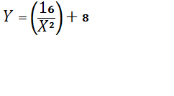
3. Построить график функции $Y=\left(\frac{16}{X^{2}}\right)+8$ c интервалом изменения от [-12;12] с шагом 1.

Председатель ПЦМК  _________________Т.В. Кротова  подпись | Преподаватель  _________________А.Н. Фатеева  подпись
___ ______________20_____г. | _______ _________________20_____г.

ГБПОУ «ПОВОЛЖСКИЙ ГОСУДАРСТВЕННЫЙ КОЛЛЕДЖ»

УТВЕРЖДАЮ
Зам. директора по УР и НИД
______________ Л.Н. Гисматуллина
____ _______________ 20 ____

ЭКЗАМЕНАЦИОННЫЙ БИЛЕТ № 4

По дисциплине: ИНФОРМАТИКА
гр.Т-201 2022-2023 учебный год

1. Определение Архитектура ПК.Виды архитектуры ПК (перечислить и охарактеризовать).

2. Описать графическим и программным способом алгоритм вычисления значения Z по формуле Z=X/Y
$$X=\frac{2D^{2}-4AB}{{\left(8B-D\right)}^{3}};Y=\sqrt{\frac{e^{sinA}\ln{B}}{arcctg(6C+4A)}}$$
Исходные данные: А=4,7; В=1,3; С=7,6; D=2,4

3. Составить таблицу базы данных на тему (Аттестация) записей (строк) 11; кортежей (столбцов) 5- в таблице. Установить связь между базой данных Студент и Аттестация.
Составленную таблицу занести в компьютер, воспользовавшись СУБД Access.

Председатель ПЦМК  _________________Т.В. Кротова  подпись | Преподаватель  _________________А.Н. Фатеева  подпись
___ ______________20_____г. | _______ _________________20_____г.

ГБПОУ «ПОВОЛЖСКИЙ ГОСУДАРСТВЕННЫЙ КОЛЛЕДЖ»

УТВЕРЖДАЮ
Зам. директора по УР и НИД
______________ Л.Н. Гисматуллина
____ _______________ 20 ____

ЭКЗАМЕНАЦИОННЫЙ БИЛЕТ № 5

По дисциплине: ИНФОРМАТИКА
гр.Т-201 2022-2023 учебный год

1. Табличный процессор Excel. (определение, режимы работы, компоненты экрана, составляющие).

2. Решить примеры восьмеричной системы счисления:
А) Сложить числа в восьмеричной системе счисления:
746+431
242+354
521+637
Б) Вычислить числа в восьмеричной системе счисления:
746-431
357-124
677-423
3. Записать формулы в текстовом редакторе WORD
$с_{эф}ρ∆z\frac{t_{i,k}^{n+\frac{1}{2}}}{∆τ}+\frac{t_{i,k}^{n}}{∆∂}=\frac{α}{\left(\frac{h_{0}}{2}+\frac{∆Z}{2}\right)} \sum_{i=1}^{M}{\left(t_{i,k-1}^{n}-t_{i,k}^{n}\right)}$ $∆=-\left|\begin{matrix}a_{11} & a_{12} & a_{13} \\ a_{21} & a_{22} & a_{23} \\ a_{31} & a_{32} & a_{33}\end{matrix}\right|$

Председатель ПЦМК  _________________Т.В. Кротова  подпись | Преподаватель  _________________А.Н. Фатеева  подпись
___ ______________20_____г. | _______ _________________20_____г.

ГБПОУ «ПОВОЛЖСКИЙ ГОСУДАРСТВЕННЫЙ КОЛЛЕДЖ»

УТВЕРЖДАЮ
Зам. директора по УР и НИД
______________ Л.Н. Гисматуллина
____ _______________ 20 ____

ЭКЗАМЕНАЦИОННЫЙ БИЛЕТ № 6

По дисциплине: ИНФОРМАТИКА
гр.Т-201 2022-2023 учебный год

1. СУБД Aссess. (определение, режимы работы, составляющие окна).

2. Решить примеры шестнадцатеричной системы счисления:
А) Сложить числа в шестнадцатеричной системе счисления:
3DF+A5C
3СА5+Е812
44АВ+28СЕ
Б) Вычислить числа в шеснадцатеричной системе счисления:
3DF-A5C
3СА5-Е81
44АВ-28СЕ
3. Выполнить чертеж в КОМПАС-3D
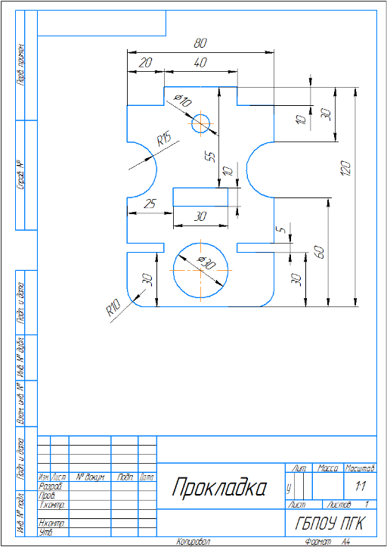
Председатель ПЦМК  _________________Т.В. Кротова  подпись | Преподаватель  _________________А.Н. Фатеева  подпись
___ ______________20_____г. | _______ _________________20_____г.

ГБПОУ «ПОВОЛЖСКИЙ ГОСУДАРСТВЕННЫЙ КОЛЛЕДЖ»

УТВЕРЖДАЮ
Зам. директора по УР и НИД
______________ Л.Н. Гисматуллина
____ _______________ 20 ____

ЭКЗАМЕНАЦИОННЫЙ БИЛЕТ № 7

По дисциплине: ИНФОРМАТИКА
гр.Т-201 2022-2023 учебный год

1. Определение Информатика. К какому виду науки она относится и почему и что изучает. История развития Информатики как науки.

2. Описать графическим и программным способом алгоритм вычисления значения Z, где Y=(7+X)³
8Y-X(9X)² , если XY>9
Z= X³Y+6-X , если XY<9
6Y+2X³ , если XY=9
Исходные данные: X=2,8

3. Изучив источник «Пользовательское соглашение» Яндекс, ответьте на следующие вопросы:
1. По какому адресу находится страница с пользовательским соглашением Яндекс?
2. В каких случаях Яндекс имеет право отказать пользователю в использовании своих служб?
3. Каким образом Яндекс следит за операциями пользователей?
4. Что подразумевается под термином «контент» в ПС?

Председатель ПЦМК  _________________Т.В. Кротова  подпись | Преподаватель  _________________А.Н. Фатеева  подпись
___ ______________20_____г. | _______ _________________20_____г.

ГБПОУ «ПОВОЛЖСКИЙ ГОСУДАРСТВЕННЫЙ КОЛЛЕДЖ»

УТВЕРЖДАЮ
Зам. директора по УР и НИД
______________ Л.Н. Гисматуллина
____ _______________ 20 ____

ЭКЗАМЕНАЦИОННЫЙ БИЛЕТ № 8
По дисциплине: ИНФОРМАТИКА
гр.Т-201 2022-2023 учебный год

1. Алгоритм (определение). Линейная структура(определение, указать блоки применяемые в линейной структуре).

2. Перевести числа из двоичной системы счисления в десятичную: 110111101101101111, 1100011100011, 1111000011110000.

3. Составить таблицу базы данных на тему (Дисциплина) кортежей (строк) 11;атрибутов (столбцов) 6- в таблице. Установить связь между базой данных Студент и Успеваемость.
Занести в компьютер, воспользовавшись СУБД Access. Преобразовав в кнопочную форму.

Председатель ПЦМК  _________________Т.В. Кротова  подпись | Преподаватель  _________________А.Н. Фатеева  подпись
___ ______________20_____г. | _______ _________________20_____г.

ГБПОУ «ПОВОЛЖСКИЙ ГОСУДАРСТВЕННЫЙ КОЛЛЕДЖ»

УТВЕРЖДАЮ
Зам. директора по УР и НИД
______________ Л.Н. Гисматуллина
____ _______________ 20 ____
ЭКЗАМЕНАЦИОННЫЙ БИЛЕТ № 9

По дисциплине: ИНФОРМАТИКА
гр.Т-201 2022-2023 учебный год

1. Что собой представляет сеть Internet. К какому классу она относится. Как осуществляется поиск информации в сети Internet.

2. Выполнить в графическом редакторе PAINT эскиз фигуры и вычислить её объём (с помощью программы Калькулятор по прилагаемой формуле и исходным данным.
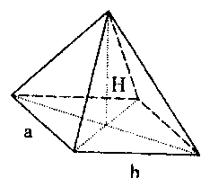
$V=\frac{1}{3}SH ({см}^{3})$

Оформить решение задачи с помощью текстового редактора Word pad.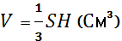
где S=a*b: a=3.005см;b=4,055см;H=6,107см

3. C помощью приложения для подготовки публикаций Publisher разместить на страничке стихотворение Лермонтова М.Ю. «Весна». Его параметры. Заголовок начертание жирный, курсивный, цвет заголовок красный, щрифт 20. Описание начертание курсивный, цвет описания чёрный, шрифт 16. Стихотворение найти в Интернете.

Председатель ПЦМК  _________________Т.В. Кротова  подпись | Преподаватель  _________________А.Н. Фатеева  подпись
___ ______________20_____г. | _______ _________________20_____г.

ГБПОУ «ПОВОЛЖСКИЙ ГОСУДАРСТВЕННЫЙ КОЛЛЕДЖ»

УТВЕРЖДАЮ
Зам. директора по УР и НИД
______________ Л.Н. Гисматуллина
____ _______________ 20 ____

ЭКЗАМЕНАЦИОННЫЙ БИЛЕТ № 10

По дисциплине: ИНФОРМАТИКА
гр.Т-201 2022-2023 учебный год

1. Исполнитель алгоритма (определение). Разветвлённая структура алгоритма.(определение, указать блоки применяемые в разветвлённой структуре, выделить главный блок).

2. Перевести числа56, 216, 3214 из десятичной в двоичную, восьмеричную, шестнадцатеричную системы счисления.

3. Создать сайт с помощью текстового процессора Word. Найти информацию в сети INTERNET про национальные костюмы (цыгане, бедуины, кавказцы, индийцы, японцы, индейцы, эфиопы, арабы).
Председатель ПЦМК  _________________Т.В. Кротова  подпись | Преподаватель  _________________А.Н. Фатеева  подпись
___ ______________20_____г. | _______ _________________20_____г.

ГБПОУ «ПОВОЛЖСКИЙ ГОСУДАРСТВЕННЫЙ КОЛЛЕДЖ»

УТВЕРЖДАЮ
Зам. директора по УР и НИД
______________ Л.Н. Гисматуллина
____ _______________ 20 ____

ЭКЗАМЕНАЦИОННЫЙ БИЛЕТ № 11

По дисциплине: ИНФОРМАТИКА
гр.Т-201 2022-2023 учебный год

1. Определение Программное обеспечение. Виды программног обеспечения (перечислить и охарактеризовать).

2. Описать графическим и программным способом алгоритм вычисления функции
$$Y=\left\{\begin{aligned}AX\sqrt[3]{BX-C}, если X≤1,2 \\ CX^{3}tgAX, если X=1,2 \\ e^{X}ctgBX^{3}{, если } X≥1,2\end{aligned}\right.$$
Исходные данные: A=3,9; B=4,2; C=3,8; X=1,7

3. Создать таблицу в текстовом процессоре Word воспользовавшись редактором формул:

Председатель ПЦМК  _________________Т.В. Кротова  подпись | Преподаватель  _________________А.Н. Фатеева  подпись
___ ______________20_____г. | _______ _________________20_____г.

ГБПОУ «ПОВОЛЖСКИЙ ГОСУДАРСТВЕННЫЙ КОЛЛЕДЖ»

УТВЕРЖДАЮ
Зам. директора по УР и НИД
______________ Л.Н. Гисматуллина
____ _______________ 20 ____
ЭКЗАМЕНАЦИОННЫЙ БИЛЕТ № 12

По дисциплине: ИНФОРМАТИКА
гр.Т-201 2022-2023 учебный год

1. Текстовый процессор Word (определение, режимы работы, компоненты экрана, составляющие).

2. Перевести число 252 из десятичной в двоичную, восьмеричную, шестнадцатеричную системы счисления.

3. С помощью приложения для подготовки публикаций Publisher создать на страничке картинку на тему: «Спутник ». Задать параметры: длина 10 см; ширина 10 см. Разместить по центру. Задать рамку чёрного цвета толщина линия рамки 0,3 мм. Подписать картинку.

Председатель ПЦМК  _________________Т.В. Кротова  подпись | Преподаватель  _________________А.Н. Фатеева  подпись
___ ______________20_____г. | _______ _________________20_____г.

ГБПОУ «ПОВОЛЖСКИЙ ГОСУДАРСТВЕННЫЙ КОЛЛЕДЖ»

УТВЕРЖДАЮ
Зам. директора по УР и НИД
______________ Л.Н. Гисматуллина
____ _______________ 20 ____

ЭКЗАМЕНАЦИОННЫЙ БИЛЕТ № 13

По дисциплине: ИНФОРМАТИКА
гр.Т-201 2022-2023 учебный год

1. Стандартные программы ОС Windows - перечислить и охарактеризовать.

2. Составить таблицу истинности для формулы с 3-мя переменными: F(G,H,Q) = (GVH)^Q

3. Выполнить чертеж в КОМПАС-3D
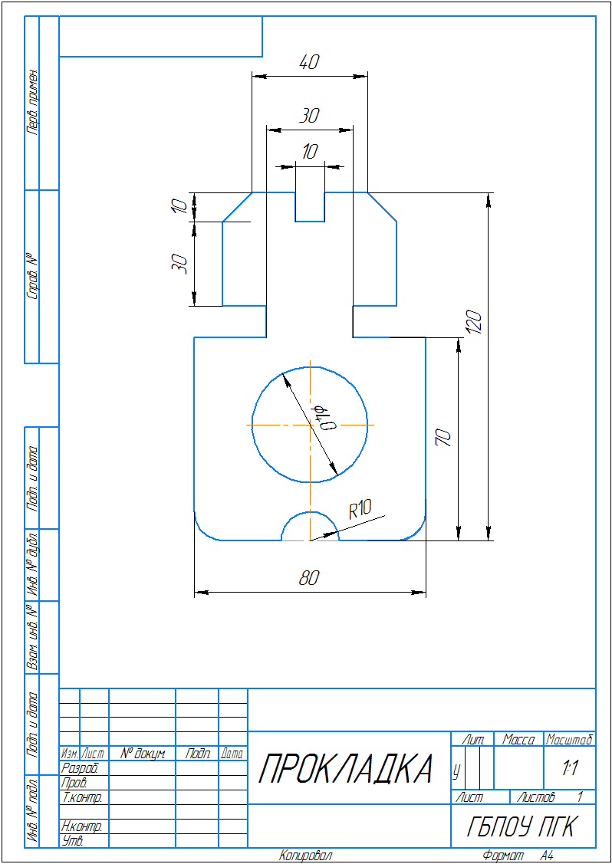
Председатель ПЦМК  _________________Т.В. Кротова  подпись | Преподаватель  _________________А.Н. Фатеева  подпись
___ ______________20_____г. | _______ _________________20_____г.

ГБПОУ «ПОВОЛЖСКИЙ ГОСУДАРСТВЕННЫЙ КОЛЛЕДЖ»

УТВЕРЖДАЮ
Зам. директора по УР и НИД
______________ Л.Н. Гисматуллина
____ _______________ 20 ____

ЭКЗАМЕНАЦИОННЫЙ БИЛЕТ № 14

По дисциплине: ИНФОРМАТИКА
гр.Т-201 2022-2023 учебный год

1. Редактор Paint. (определение, режимы работы, компоненты экрана, составляющие).

2.Составить таблицу истинности для формулы с 2-мя переменными:

F(I,J)=(I ^ J) (IVJ)
3. Создать таблицу по образцу, где N-номер варианта. Построить гистограмму по таблице.
Производство продукции городского хлебо булочного завода
Года | Батон(горчичный) | Орбита (белый) | Каравай (чёрный)
2011 | 4*N т | 3,2*N т | 1,9*N т
2012 | 3,7*N т | 2,5*N т | 2,4*N т
2013 | 2,8*N т | 4,3*N т | 4,5*N т
2014 | 1,5*N т | 4,1*N т | 5,6*N т

Председатель ПЦМК  _________________Т.В. Кротова  подпись | Преподаватель  _________________А.Н. Фатеева  подпись
___ ______________20_____г. | _______ _________________20_____г.

ГБПОУ «ПОВОЛЖСКИЙ ГОСУДАРСТВЕННЫЙ КОЛЛЕДЖ»

УТВЕРЖДАЮ
Зам. директора по УР и НИД
______________ Л.Н. Гисматуллина
____ _______________ 20 ____

ЭКЗАМЕНАЦИОННЫЙ БИЛЕТ № 15

По дисциплине: ИНФОРМАТИКА
гр.Т-201 2022-2023 учебный год

1.Определение Сайт. Виды сайтов. Методы создания сайта.
2. Описать графическим и программным способом алгоритм вычисления переменной Q по формуле: Q=4*K
$$K=\left\{\begin{aligned}Z+4, если Z=0 \\ Z^{2},если Z<0\end{aligned}\right.$$
где: Исходные данные: Z=2,6

3. Создать презентацию в программе подготовки презентаций PowerPoint на тему: Виды награждения (11 слайдов).
Оформление слайда: Охарактеризовать приведённый вид развлечений, Включить иллюстрацию.
(Воспользовавшись макетом: Заголовок, текст, объект)
Пример: Заголовок Грамота, текст характеристика, объект иллюстрация. Информацию искать в сети INTERNET. С помощью команд копировать, вставить, разместить информацию на слайде.

Председатель ПЦМК  _________________Т.В. Кротова  подпись | Преподаватель  _________________А.Н. Фатеева  подпись
___ ______________20_____г. | _______ _________________20_____г.

ГБПОУ «ПОВОЛЖСКИЙ ГОСУДАРСТВЕННЫЙ КОЛЛЕДЖ»

УТВЕРЖДАЮ
Зам. директора по УР и НИД
______________ Л.Н. Гисматуллина
____ _______________ 20 ____

ЭКЗАМЕНАЦИОННЫЙ БИЛЕТ № 16

По дисциплине: ИНФОРМАТИКА
гр.Т-201 2022-2023 учебный год

1. Определение Базы данных. Какие бывают связи применяемые в БД. Операции, выполняемые с БД.

2. Перевести из двоичной системы счисления в 10-ю:
11110101, 11000111100, 11111000111.

3. C помощью приложения для подготовки публикаций Publisher создать рекламмный буклет «Моя профессия».

Председатель ПЦМК  _________________Т.В. Кротова  подпись | Преподаватель  _________________А.Н. Фатеева  подпись
___ ______________20_____г. | _______ _________________20_____г.

ГБПОУ «ПОВОЛЖСКИЙ ГОСУДАРСТВЕННЫЙ КОЛЛЕДЖ»

УТВЕРЖДАЮ
Зам. директора по УР и НИД
______________ Л.Н. Гисматуллина
____ _______________ 20 ____

ЭКЗАМЕНАЦИОННЫЙ БИЛЕТ № 17

По дисциплине: ИНФОРМАТИКА
гр.Т-201 2022-2023 учебный год

1. Топология локальной сети - перечислить, зарисовать и охарактеризовать.

2. Создать в виде таблицы календарь на один месяц года по приведённому ниже образцу. Изменить автоформат таблицы.

АПРЕЛЬ
Понедьник | Вторник | Среда | Четверг | Пятница | Суббота | Воскресенье
 |  | 1 | 2 | 3 | 4 | 5
6 | 7 | 8 | 9 | 10 | 11 | 12
13 | 14 | 15 | 16 | 17 | 18 | 19
20 | 21 | 22 | 23 | 24 | 25 | 26
27 | 28 | 29 | 30 | 31

3. Перевести числа 12, 426, 5231 из десятичной в двоичную, восьмеричную, шестнадцатеричную систему счистления.

Председатель ПЦМК  _________________Т.В. Кротова  подпись | Преподаватель  _________________А.Н. Фатеева  подпись
___ ______________20_____г. | _______ _________________20_____г.

ГБПОУ «ПОВОЛЖСКИЙ ГОСУДАРСТВЕННЫЙ КОЛЛЕДЖ»

УТВЕРЖДАЮ
Зам. директора по УР и НИД
______________ Л.Н. Гисматуллина
____ _______________ 20 ____

ЭКЗАМЕНАЦИОННЫЙ БИЛЕТ № 18

По дисциплине: ИНФОРМАТИКА
гр.Т-201 2022-2023 учебный год

1. Кодирование информации представленное в компьютере.

2. Составить таблицу истинности для формулы с 3-мя переменными:

F(G,H,Q) = (GVH)^Q

3. Построить график функции $Y=\left(\frac{12}{2X^{2}}\right)-4$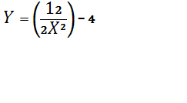 с интервалом изменения от [-13;13] с шагом 0,5

Председатель ПЦМК  _________________Т.В. Кротова  подпись | Преподаватель  _________________А.Н. Фатеева  подпись
___ ______________20_____г. | _______ _________________20_____г.

ГБПОУ «ПОВОЛЖСКИЙ ГОСУДАРСТВЕННЫЙ КОЛЛЕДЖ»

УТВЕРЖДАЮ
Зам. директора по УР и НИД
______________ Л.Н. Гисматуллина
____ _______________ 20 ____

ЭКЗАМЕНАЦИОННЫЙ БИЛЕТ № 19

По дисциплине: ИНФОРМАТИКА
гр.Т-201 2022-2023 учебный год

1. Определение Домен (перечислить и охарактеризовать виды доменов).

2. Решить примеры шестнадцатеричной системы счисления
А) Сложить числа шестнадцатеричной системы счисления:
4ВC+6EA
5АСВ+1257
1254+5623
Б) Вычислить два числа шестнадцатеричной системы счисления способом расклада 4ВC-6EA
5АСВ-1257
5623-6ЕА
3. Составить таблицу базы данных на тему (Дисциплина) кортежей (строк) 11; атрибутов (столбцов) 6- в таблице. Установить связь между базой данных Студент и Успеваемость.
Занести в компьютер, воспользовавшись СУБД Access. Преобразовав в запрос.

Председатель ПЦМК  _________________Т.В. Кротова  подпись | Преподаватель  _________________А.Н. Фатеева  подпись
___ ______________20_____г. | _______ _________________20_____г.

ГБПОУ «ПОВОЛЖСКИЙ ГОСУДАРСТВЕННЫЙ КОЛЛЕДЖ»

УТВЕРЖДАЮ
Зам. директора по УР и НИД
______________ Л.Н. Гисматуллина
____ _______________ 20 ____

ЭКЗАМЕНАЦИОННЫЙ БИЛЕТ № 20
По дисциплине: ИНФОРМАТИКА
гр.Т-201 2022-2023 учебный год

1. Определение Поисковая система. (перечислить российские и мировые поисковые системы).
2. Выполнить чертеж в КОМПАС-3D
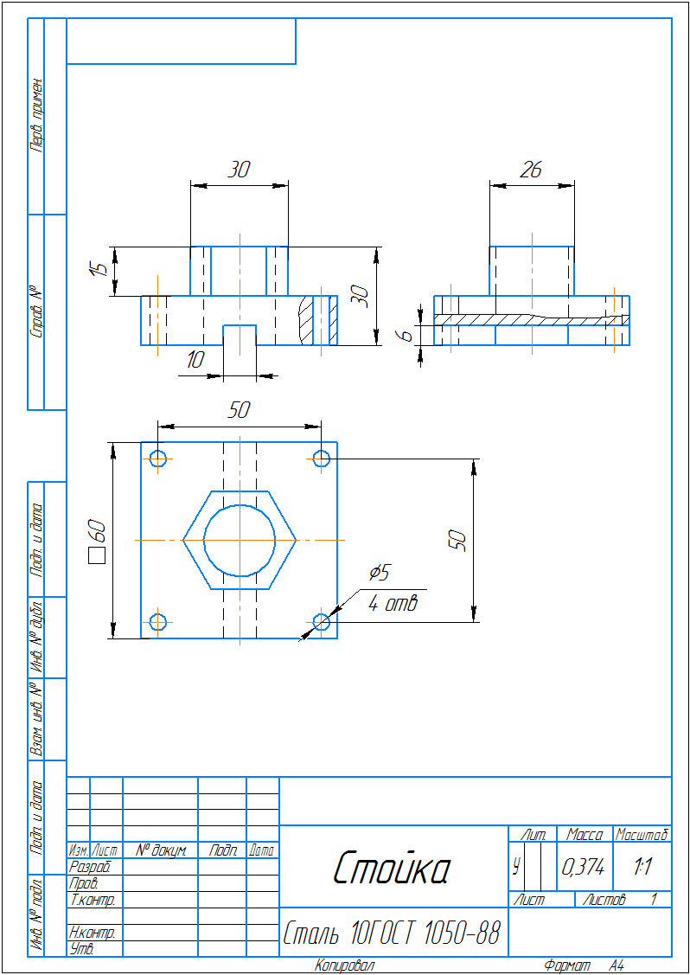
3. Постройте графики функций в одной системе координат. Получи рисунок.

Председатель ПЦМК  _________________Т.В. Кротова  подпись | Преподаватель  _________________А.Н. Фатеева  подпись
___ ______________20_____г. | _______ _________________20_____г.

ГБПОУ «ПОВОЛЖСКИЙ ГОСУДАРСТВЕННЫЙ КОЛЛЕДЖ»

УТВЕРЖДАЮ
Зам. директора по УР и НИД
______________ Л.Н. Гисматуллина
____ _______________ 20 ____

ЭКЗАМЕНАЦИОННЫЙ БИЛЕТ № 21
По дисциплине: ИНФОРМАТИКА
гр.Т-201 2022-2023 учебный год

1. Презентация. (определение, содержимое презентации. содержание, правила создания презентации).

2. Перевести числа 11011110, 11001100, 10011001 из 2-й в 10-ю систему счисления.

3. Создать электронную таблицу: «Планеты солнечной системы » в табличном процессоре Microsoft Еxcel. Основываясь на данных указанных в таблице построить диаграмму. Тип диаграммы (круговая).
Планеты солнечной системы
Название | Расстояние мл.км | Диаметр | Период обращения вокруг солнца | Период вращения относительно звёзд
Меркурий | 58 | 4878 | 0,88 | 58,16
Венера | 108 | 12103 | 0,224 | 243,14
Земля | 150 | 12756 | 0,365 | 0,24
Марс | 228 | 6786 | 0,687 | 0,24,37
Юпитер | 778 | 143000 | 11,86 | 0,10
Сатурн | 1427 | 120000 | 29,46 | 10,13
Уран | 2870 | 51118 | 84,1 | 17,12
Нептун | 4497 | 49528 | 164,8 | 0,16
Плутон | 5950 | 2390 | 247,7 | 6,8

Председатель ПЦМК  _________________Т.В. Кротова  подпись | Преподаватель  _________________А.Н. Фатеева  подпись
___ ______________20_____г. | _______ _________________20_____г.

ГБПОУ «ПОВОЛЖСКИЙ ГОСУДАРСТВЕННЫЙ КОЛЛЕДЖ»

УТВЕРЖДАЮ
Зам. директора по УР и НИД
______________ Л.Н. Гисматуллина
____ _______________ 20 ____

ЭКЗАМЕНАЦИОННЫЙ БИЛЕТ № 22
По дисциплине: ИНФОРМАТИКА
гр.Т-201 2022-2023 учебный год

1. Программа подготовки презентаций PowerPoint. (определение, режимы работы, компоненты экрана, составляющие)

2. Составить таблицу истинности для формул:

F(S;G)=(S G) (S^G); F(S,G,K)=(S^G) K (SVG)

3. Составить таблицу базы данных на тему (Успеваемость) записей (строк) 11; кортежей (столбцов) 5- в таблице. Установить связь между базой данных Студент и Аттестация.
Составленную таблицу занести в компьютер, воспользовавшись СУБД Access.

Председатель ПЦМК  _________________Т.В. Кротова  подпись | Преподаватель  _________________А.Н. Фатеева  подпись
___ ______________20_____г. | _______ _________________20_____г.

ГБПОУ «ПОВОЛЖСКИЙ ГОСУДАРСТВЕННЫЙ КОЛЛЕДЖ»

УТВЕРЖДАЮ
Зам. директора по УР и НИД
______________ Л.Н. Гисматуллина
____ _______________ 20 ____

ЭКЗАМЕНАЦИОННЫЙ БИЛЕТ № 23
По дисциплине: ИНФОРМАТИКА
гр.Т-201 2022-2023 учебный год

1.Проводные и беспроводные сети. Перечислить, охарактеризовать. Указать их отличие

2. Выполнить в графическом редакторе PAINT эскиз фигуры и вычислить её объём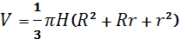 (с помощью программы Калькулятор по прилагаемой формуле и исходным данным.

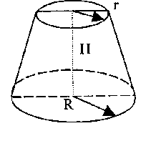

Оформить решение задачи с помощью текстового процессора Word pad.
$V=\frac{1}{3}πH(R^{2}+R*r+r^{2}$ где R=3,004 см; r=2,006 см; H=5,003см.

3. Создать сайт с помощью приложение для подготовки публикаций Publisher. Найти информацию в сети INTERNET про национальные костюмы (цыгане, бедуины, кавказцы, индийцы, японцы, индейцы, эфиопы, арабы).

Председатель ПЦМК  _________________Т.В. Кротова  подпись | Преподаватель  _________________А.Н. Фатеева  подпись
___ ______________20_____г. | _______ _________________20_____г.

ГБПОУ «ПОВОЛЖСКИЙ ГОСУДАРСТВЕННЫЙ КОЛЛЕДЖ»

УТВЕРЖДАЮ
Зам. директора по УР и НИД
______________ Л.Н. Гисматуллина
____ _______________ 20 ____

ЭКЗАМЕНАЦИОННЫЙ БИЛЕТ № 24
По дисциплине: ИНФОРМАТИКА
гр.Т-201 2022-2023 учебный год

1. Определение Анимация. В каких программах присутствует анимация. Какие эффекты вам знакомы. Воспроизведение анимации.

2. Описать графическим способом алгоритм вычисления функции
$$Y=\left\{\begin{aligned}\frac{\sqrt{AX+B^{X}}}{B^{2X}}, если X<2,1 \\ \frac{BX-A}{X+2}, если X=2,1 \\ AX^{3}+BX{, если } X<2,1\end{aligned}\right.$$
Исходные данные: A=2,15; B=-1,9; C=-10,1; X=1, 2

3. Построить график функции $Y=\left(\frac{16}{4x}\right)+2$ с интервалом изменения от [-11;11] с шагом 0,5

Председатель ПЦМК  _________________Т.В. Кротова  подпись | Преподаватель  _________________А.Н. Фатеева  подпись
___ ______________20_____г. | _______ _________________20_____г.

ГБПОУ «ПОВОЛЖСКИЙ ГОСУДАРСТВЕННЫЙ КОЛЛЕДЖ»

УТВЕРЖДАЮ
Зам. директора по УР и НИД
______________ Л.Н. Гисматуллина
____ _______________ 20 ____

ЭКЗАМЕНАЦИОННЫЙ БИЛЕТ № 25
По дисциплине: ИНФОРМАТИКА
гр.Т-201 2022-2023 учебный год

1. Работа в программе подготовки презентаций PowerPoint (определение, режимы работы, компоненты экрана, составляющие)
2. Описать графическим и программным способом алгоритм вычисления переменной H по формуле:H=lg 3L+2, где:

$L=\left\{\begin{aligned}\sqrt[2]{N+(cos⁡(R-2)},если NR≤5 \\ \frac{N^{2}}{4R^{3}}4N+3R, если NR≥5\end{aligned}\right.$;
Исходные данные: N=7; R=3

3. Создать презентацию в программе подготовки презентаций PowerPoint на тему: Виды спорта(11 слайдов).
Оформление слайда: Охарактеризовать приведённый вид развлечений, Включить иллюстрацию.
(Воспользовавшись макетом: Заголовок, текст, объект)
Пример: Заголовок Фигурное катание, текст характеристика, объект иллюстрация. Информацию искать в сети INTERNET. С помощью команд копировать, вставить, разместить информацию на слайде.

Председатель ПЦМК  _________________Т.В. Кротова  подпись | Преподаватель  _________________А.Н. Фатеева  подпись
___ ______________20_____г. | _______ _________________20_____г.

ГБПОУ «ПОВОЛЖСКИЙ ГОСУДАРСТВЕННЫЙ КОЛЛЕДЖ»

УТВЕРЖДАЮ
Зам. директора по УР и НИД
______________ Л.Н. Гисматуллина
____ _______________ 20 ____

ЭКЗАМЕНАЦИОННЫЙ БИЛЕТ № 26
По дисциплине: ИНФОРМАТИКА
гр.Т-201 2022-2023 учебный год

1. Определение Excel. (определение, режимы работы, компоненты экрана, составляющие)

2. Перевести числа 24, 521, 4231 из десятичной в двоичную, восьмеричную, шестнадцатеричную системы счисления.

3. Составить таблицу базы данных на тему (Образование) записей (строк) 11; кортежей (столбцов) 5- в таблице. Установить связь между базой данных Студент и Образование.
Составленную таблицу занести в компьютер, воспользовавшись СУБД Access. Создать отчёт в режиме конструктор.

Председатель ПЦМК  _________________Т.В. Кротова  подпись | Преподаватель  _________________А.Н. Фатеева  подпись
___ ______________20_____г. | _______ _________________20_____г.

ГБПОУ «ПОВОЛЖСКИЙ ГОСУДАРСТВЕННЫЙ КОЛЛЕДЖ»

УТВЕРЖДАЮ
Зам. директора по УР и НИД
______________ Л.Н. Гисматуллина
____ _______________ 20 ____

ЭКЗАМЕНАЦИОННЫЙ БИЛЕТ № 27

По дисциплине: ИНФОРМАТИКА
гр.Т-201 2022-2023 учебный год

1. Стандартные программы ОС Windows - перечислить и охарактеризовать.

2. Описать графическим и программным способом алгоритм вычисления значения P по формулеP=X*Y, где:
$X=\frac{A^{2}+B^{4}}{\frac{AC}{D}}$ ;$Y=\frac{\left|arctg(ABC)\right|}{\sqrt{A\sqrt{\left|⁡(2-cos\left(3D\right))\right|}}}$;
Исходные данные: А=4,9; В=1,2; С=7,4;D=-0,1

3. Записать формулы в текстовом редакторе Word.
$$\left(\begin{matrix}\sin{{}_{1}} & 0 & 0 \\ 0 & \cos{{}_{2}} & 0 \\ 0 & 0 & \sin{{}_{3}}\end{matrix}\right)$$

$$\int_{0}^{1}{\frac{dQ}{Q^{4}+\frac{Bi}{Sk}Q-\left(1+\frac{Bi}{Sk}\right)}=\frac{α_{1}+2α_{0}}{\left(1-α_{0}+\frac{α_{1}}{2}\right)\sqrt{α_{1}^{2}+α_{0}^{2}}}}$$

$$\left\{\begin{aligned}α_{1}\sum_{i-1}^{n}{x_{i}+α_{0}n=\sum_{i-1}^{n}{y_{i}}} \\ α_{1}\sum_{i-1}^{n}{x_{i}+α_{0}\sum_{i=1}^{n}{x_{i}}=\sum_{i=1}^{n}{x_{i}y_{i}}}\end{aligned}\right.$$

Председатель ПЦМК  _________________Т.В. Кротова  подпись | Преподаватель  _________________А.Н. Фатеева  подпись
___ ______________20_____г. | _______ _________________20_____г.

ГБПОУ «ПОВОЛЖСКИЙ ГОСУДАРСТВЕННЫЙ КОЛЛЕДЖ»

УТВЕРЖДАЮ
Зам. директора по УР и НИД
______________ Л.Н. Гисматуллина
____ _______________ 20 ____

ЭКЗАМЕНАЦИОННЫЙ БИЛЕТ № 28
По дисциплине: ИНФОРМАТИКА
гр.Т-201 2022-2023 учебный год

1. Понятие Информация. Действия выполняемые с информацией. Единицы измерения информации (перечислить ). Восприятие информации.

2. Перевести числа 11011111, 1100110, 11100011100 из 2-й в 10-ю систему счисления.

3. Создать презентацию в в программе подготовки презентаций PowerPoint на тему: Виды религий (11 слайдов).
Оформление слайда: Охарактеризовать приведённый вид развлечений, Включить иллюстрацию.
(Воспользовавшись макетом: Заголовок, текст, объект)
Пример: Заголовок Христине, текст характеристика, объект иллюстрация. Информацию искать в сети INTERNET. С помощью команд копировать, вставить, разместить информацию на слайде.

Председатель ПЦМК  _________________Т.В. Кротова  подпись | Преподаватель  _________________А.Н. Фатеева  подпись
___ ______________20_____г. | _______ _________________20_____г.

ГБПОУ «ПОВОЛЖСКИЙ ГОСУДАРСТВЕННЫЙ КОЛЛЕДЖ»

УТВЕРЖДАЮ
Зам. директора по УР и НИД
______________ Л.Н. Гисматуллина
____ _______________ 20 ____

ЭКЗАМЕНАЦИОННЫЙ БИЛЕТ № 29

По дисциплине: ИНФОРМАТИКА
гр.Т-201 2022-2023 учебный год

1. Работа с рисунками и иллюстрациями в текстовом процессоре Word.

2. Перевести числа 45, 576, 4567 из десятичной в двоичную, восьмеричную, шестнадцатеричную систему счисления.

3. Создать визитную карточку(текстовый редактор Word):
Компания замены окон и остекления балконов

ПАРАД

Тел. 521-16-87
www.parad.com

Председатель ПЦМК  _________________Т.В. Кротова  подпись | Преподаватель  _________________А.Н. Фатеева  подпись
___ ______________20_____г. | _______ _________________20_____г.

ГБПОУ «ПОВОЛЖСКИЙ ГОСУДАРСТВЕННЫЙ КОЛЛЕДЖ»

УТВЕРЖДАЮ
Зам. директора по УР и НИД
______________ Л.Н. Гисматуллина
____ _______________ 20 ____

ЭКЗАМЕНАЦИОННЫЙ БИЛЕТ № 30

По дисциплине: ИНФОРМАТИКА
гр.Т-201 2022-2023 учебный год

1. Компьютерная сеть. Классы компьютерных сетей (перечислить и охарактеризовать).

2. Описать графическим способом алгоритм вычисления функции F=26-Y²-24Y
$$Y=\left\{\begin{aligned}X\sqrt[3]{X-A}, еслиX>A \\ Xsin(AX), если X=A \\ sin(AX){, если } X<A\end{aligned}\right.$$
Исходные данные: A=3,5; X=1,3

3. Создать сайт с помощью текстового процессора Word. Найти информацию в сети INTERNET про национальные танцы (цыгане, бедуины, кавказцы, индийцы, японцы, индейцы, эфиопы, арабы).

Председатель ПЦМК  _________________Т.В. Кротова  подпись | Преподаватель  _________________А.Н. Фатеева  подпись
___ ______________20_____г. | _______ _________________20_____г.

ГБПОУ «ПОВОЛЖСКИЙ ГОСУДАРСТВЕННЫЙ КОЛЛЕДЖ»

УТВЕРЖДАЮ
Зам. директора по УР и НИД
______________ Л.Н. Гисматуллина
____ _______________ 20 ____

ЭКЗАМЕНАЦИОННЫЙ БИЛЕТ № 31

По дисциплине: ИНФОРМАТИКА
гр.Т-201 2022-2023 учебный год

1. Определение Блок схема. Перечислить и охарактеризовать блоки применяемые в циклической структуре. Указать главный блок.

2. Составить таблицу истинности для формул:

F(X;Y)=$\overline{X}$VY^($\overline{X^Y}$)

F(X,Y,Z)=X^$\overline{Y}$VZ^($\overline{\overline{X}V\overline{Z}}$)

3.Создать сайт с помощью приложения для подготовки публикаций Publisher. Найти информацию в сети INTERNET про национальные блюда (цыгане, бедуины, кавказцы, индийцы, японцы, индейцы, эфиопы, арабы).

Председатель ПЦМК  _________________Т.В. Кротова  подпись | Преподаватель  _________________А.Н. Фатеева  подпись
___ ______________20_____г. | _______ _________________20_____г.

ГБПОУ «ПОВОЛЖСКИЙ ГОСУДАРСТВЕННЫЙ КОЛЛЕДЖ»

УТВЕРЖДАЮ
Зам. директора по УР и НИД
______________ Л.Н. Гисматуллина
____ _______________ 20 ____

ЭКЗАМЕНАЦИОННЫЙ БИЛЕТ № 32

По дисциплине: ИНФОРМАТИКА
гр.Т-201 2022-2023 учебный год

1. Информационно-коммуникационные технологии (определение, указать что изучают). Информация (определение, перечислить действия применяемые с информацией).

2. Составить таблицу истинности для формул:

F(К;D)=(K V D) (K D); F(K,D,L)=(K^D) (L D) V L

3. Создать сайт с помощью текстового процессора Word. Найти информацию в сети INTERNET про «Виды развлечения» (дискотека, кино, цирк, музей, поход, экстрим, корпоратив).

Председатель ПЦМК  _________________Т.В. Кротова  подпись | Преподаватель  _________________А.Н. Фатеева  подпись
___ ______________20_____г. | _______ _________________20_____г.

ГБПОУ «ПОВОЛЖСКИЙ ГОСУДАРСТВЕННЫЙ КОЛЛЕДЖ»

УТВЕРЖДАЮ
Зам. директора по УР и НИД
______________ Л.Н. Гисматуллина
____ _______________ 20 ____

ЭКЗАМЕНАЦИОННЫЙ БИЛЕТ № 33
По дисциплине: ИНФОРМАТИКА
гр.Т-201 2022-2023 учебный год

1. Определение HTML. Зарисовать макет страницы и заполнения её информацией.

2. Переведите числа 1001111, 110011, 1110001010- в десятичную систему счисления.

3. Создать электронную таблицу: «Семейная покупка» в табличном процессоре Microsoft Еxcel. Основываясь на данных указанных в таблице построить диаграмму. Тип диаграммы (линейчатая ).

Семейная покупка
Название товара | Кол-во | Цена (руб) | Всего (руб) | Дата покупки
Свитера | 5 | 750 | 3750 | 12.09.2013
Блузки | 2 | 2000 | 4000 | 15.09. 2013
Мужские рубашки | 6 | 600 | 3600 | 16.09.2013
Брюки | 5 | 1300 | 6500 | 20.09.2013
Юбки | 2 | 2500 | 5000 | 21.09.2013
Ботинки | 3 | 3000 | 9000 | 22.09.2013
Сапоги | 3 | 3500 | 10500 | 24.09.2013

Председатель ПЦМК  _________________Т.В. Кротова  подпись | Преподаватель  _________________А.Н. Фатеева  подпись
___ ______________20_____г. | _______ _________________20_____г.

ГБПОУ «ПОВОЛЖСКИЙ ГОСУДАРСТВЕННЫЙ КОЛЛЕДЖ»

УТВЕРЖДАЮ
Зам. директора по УР и НИД
______________ Л.Н. Гисматуллина
____ _______________ 20 ____

ЭКЗАМЕНАЦИОННЫЙ БИЛЕТ № 34

По дисциплине: ИНФОРМАТИКА
гр.Т-201 2022-2023 учебный год

1. Работа с таблицами и диаграммами в текстовом процессоре Word и табличном процессоре Excel.

2. Переведите десятичные числа 49,589,4563 – в двоичную, восьмеричную, шестнадцатеричную систему счисления (способом деления).

3. Записать формулы в текстовом процессоре WORD.

Председатель ПЦМК  _________________Т.В. Кротова  подпись | Преподаватель  _________________А.Н. Фатеева  подпись
___ ______________20_____г. | _______ _________________20_____г.

ГБПОУ «ПОВОЛЖСКИЙ ГОСУДАРСТВЕННЫЙ КОЛЛЕДЖ»

УТВЕРЖДАЮ
Зам. директора по УР и НИД
______________ Л.Н. Гисматуллина
____ _______________ 20 ____

ЭКЗАМЕНАЦИОННЫЙ БИЛЕТ № 35

По дисциплине: ИНФОРМАТИКА
гр.Т-201 2022-2023 учебный год

1.Определение Диаграмма. Типы диаграммы применяемые в Excel; Word (перечислить).

2. Переведите числа 11001, 11100011, 11010010101111010 в десятичную систему счисления.

3 Создать таблицу в текстовом процессоре Word воспользовавшись редактором формул:

Председатель ПЦМК  _________________Т.В. Кротова  подпись | Преподаватель  _________________А.Н. Фатеева  подпись
___ ______________20_____г. | _______ _________________20_____г.

ГБПОУ «ПОВОЛЖСКИЙ ГОСУДАРСТВЕННЫЙ КОЛЛЕДЖ»

УТВЕРЖДАЮ
Зам. директора по УР и НИД
______________ Л.Н. Гисматуллина
____ _______________ 20 ____

ЭКЗАМЕНАЦИОННЫЙ БИЛЕТ № 36

По дисциплине: ИНФОРМАТИКА
гр.Т-201 2022-2023 учебный год

1. Определение ячейка (активная). Диапазон ячеек. Адрес ячеек. Привести пример, в табличном редакторе Excel.

2. Переведите числа 12, 364, 4521 из восьмеричной системы счисления в десятичную.

3. Изучив источник «Пользовательское соглашение» Гугол, ответьте на следующие вопросы:
1. По какому адресу находится страница с пользовательским соглашением Гугол ?
2. В каких случаях Гугол имеет право отказать пользователю в использовании своих служб?
3. Каким образом Гугол следит за операциями пользователей?
4. Что подразумевается под термином «контент» в ПС?
5. Что в ПС сказано о запрете публикации материалов, связанных с нарушением авторских прав.

Председатель ПЦМК  _________________Т.В. Кротова  подпись | Преподаватель  _________________А.Н. Фатеева  подпись
___ ______________20_____г. | _______ _________________20_____г.

ГБПОУ «ПОВОЛЖСКИЙ ГОСУДАРСТВЕННЫЙ КОЛЛЕДЖ»

УТВЕРЖДАЮ
Зам. директора по УР и НИД
______________ Л.Н. Гисматуллина
____ _______________ 20 ____

ЭКЗАМЕНАЦИОННЫЙ БИЛЕТ № 37

По дисциплине: ИНФОРМАТИКА
гр.Т-201 2022-2023 учебный год

1. Определение вирус, антивирусная программа, признаки заражения ПК. Привести пример антивирусных программ.

2. Переведите числа 24,577, 2134 из восьмеричной системы счисления в десятичную систему счисления.

3. В текстовом процессоре Word в таблице охарактеризуйте любые пять информационных образовательных ресурсов с помощью информации из Интернет.

№ п/п | Название ресурса | Характеристика | Гиперссылка
1. | Федеральные образовательные ресурсы | Раздел содержит перечень сайтов федеральных органов | http://edu-top.ru/katalog/
2.
3.
4.
5.

Председатель ПЦМК  _________________Т.В. Кротова  подпись | Преподаватель  _________________А.Н. Фатеева  подпись
___ ______________20_____г. | _______ _________________20_____г.

ГБПОУ «ПОВОЛЖСКИЙ ГОСУДАРСТВЕННЫЙ КОЛЛЕДЖ»

УТВЕРЖДАЮ
Зам. директора по УР и НИД
______________ Л.Н. Гисматуллина
____ _______________ 20 ____

ЭКЗАМЕНАЦИОННЫЙ БИЛЕТ № 38

По дисциплине: ИНФОРМАТИКА
гр.Т-201 2022-2023 учебный год

1. Определение лицензия, авторское право, программное обеспечение компьютера. Привести пример лицензионных программ.

2. Переведите числа 26, АВС, 126АВС из шестнадцатиричной системы счисления в десятичную систему счичления.

3 . В текстовом процессоре Word в таблице, ответьте на вопросы:
№ п/п | Вопрос | Ответ
1. | Программа, внутри которой находится вирус, называется …
3. | Перечислите этапы действия вирусов
4. | Перечислите средства антивирусной защиты
5. | Перечислите основные типы компьютерных вирусов
6. | Вирусы – это…

Председатель ПЦМК  _________________Т.В. Кротова  подпись | Преподаватель  _________________А.Н. Фатеева  подпись
___ ______________20_____г. | _______ _________________20_____г.

ГБПОУ «ПОВОЛЖСКИЙ ГОСУДАРСТВЕННЫЙ КОЛЛЕДЖ»

УТВЕРЖДАЮ
Зам. директора по УР и НИД
______________ Л.Н. Гисматуллина
____ _______________ 20 ____

ЭКЗАМЕНАЦИОННЫЙ БИЛЕТ № 39

По дисциплине: ИНФОРМАТИКА
гр.Т-201 2022-2023 учебный год

1. Перечислить и охарактеризовать этапы развития информационного общества.

2. Переведите числа 11001110, 1010101010, 101010101 из двоичной системы счисления в десятичную систему счисления.

3. Постройте графики функций. Получите рисунок.
$$y=-\frac{3}{49}x^{2}+8$$ | x∈[-7;7]
$$y=\frac{4}{49}x^{2}+1$$ | x∈[-7;7]
$$y=-0.75{\left(x+4\right)}^{2}+11$$ | x∈[-6,8 ;-2]
$$y=-0.75{\left(x-4\right)}^{2}+11$$ | x∈[2; 6,8]
$$y=-{\left(x+4\right)}^{2}+9$$ | x∈[-5,8;-2,8]
$$y=-{\left(x-4\right)}^{2}+9$$ | x∈[2,8;5,8]
$$y=\frac{4}{9}x^{2}-5$$ | x∈[-4;4]
$$y=\frac{4}{9}x^{2}-9$$ | x∈[-5,2;5,2]
$$y=-\frac{1}{16}{\left(x+3\right)}^{2}-6$$ | x∈[-7; -2,8]
$$y=-\frac{1}{16}{\left(x-3\right)}^{2}-6$$ | x∈[2,8;7]
$$y=\frac{1}{9}{\left(x+4\right)}^{2}-11$$ | x∈[-7;0]
$$y=\frac{1}{9}{\left(x-4\right)}^{2}-11$$ | x∈[0;7]
$$y=-{\left(x+5\right)}^{2}$$ | x∈[-7; -4,5]
$$y=-{\left(x-5\right)}^{2}$$ | x∈[4,5;7]
$$y=\frac{2}{9}x^{2}+2$$ | x∈[-3;3]

Председатель ПЦМК  _________________Т.В. Кротова  подпись | Преподаватель  _________________А.Н. Фатеева  подпись
___ ______________20_____г. | _______ _________________20_____г.

ГБПОУ «ПОВОЛЖСКИЙ ГОСУДАРСТВЕННЫЙ КОЛЛЕДЖ»

УТВЕРЖДАЮ
Зам. директора по УР и НИД
______________ Л.Н. Гисматуллина
____ _______________ 20 ____

ЭКЗАМЕНАЦИОННЫЙ БИЛЕТ № 40

По дисциплине: ИНФОРМАТИКА
гр.Т-201 2022-2023 учебный год

1. Определение информационные образовательные ресурсы, поиск информационных образоветльных ресурсов. Привести пример информационных образовательных ресурсов.

2. Переведите числа 45, 129, 2627 из десятичной системы счисления в двоичную, восьмеричную, щестнадцатиричную системы счисления.

3. В текстовом процессоре Word в таблице, ответьте на вопросы:
№ п/п | Вопрос | Ответ
1. | Компьютерный вирус — это …
2. | Кто создает компьютерные вирусы?
3. | Вирусы способны …?
4. | Как попадают вирусы на компьютер, через какие устройства?
5. | Какой вред наносят вирусы компьютеру?
6. | Как называется программа, внутри которой находиться вирус?
7. | На какие три класса можно разделить вредоносные программы?

Председатель ПЦМК  _________________Т.В. Кротова  подпись | Преподаватель  _________________А.Н. Фатеева  подпись
___ ______________20_____г. | _______ _________________20_____г.

